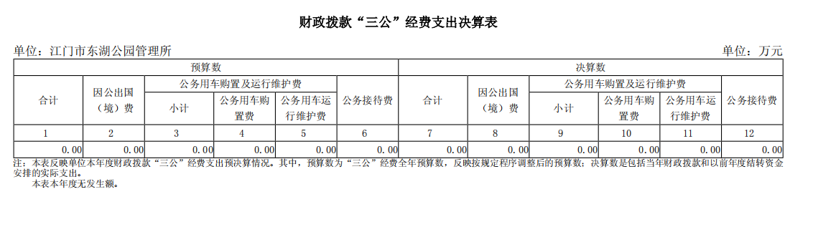

2025年度财政拨款“三公”经费
支出决算情况说明

一、“三公”经费财政拨款支出决算总体情况说明
江门市东湖公园管理所2025年度“三公”经费财政拨款支出 决算为0万元，完成全年预算0万元的--%（基数为0，不可比）， 比上年决算数增加0万元，增长--（基数为0，不可比）。其中：因公出国（境）费支出决算为0万元，完成预算0万元的--%（基数为0，不可比），比上年决算数增加0万元，增长--（基数为0，不可比）；公务用车购置及运行维护费支出决算为0万元，完成预算0万元的--%（基数为0，不可比），比上年决算数增加0万元，增长--（基数为0，不可比）；其中：公务用车购置支出决算为0万元，完成预算0万元的--%（基数为0，不可比），比上年决算数增加0万元，增长--（基数为0，不可比）；公务用车运行维护费支出决算为0万元，完成预算0万元的--%（基数为0，不可比），比上年决算数增加0万元，增长--（基数为0，不可比）；公务接待费支出决算为0万元，完成预算0万元的--%（基数为0，不可比），比上年决算数增加0万元，增长--（基数为0，不可比）。
2025年度“三公”经费支出决算等于预算数的主要情况：认真贯彻落实中央八项规定精神和厉行节约的要求，从严控制“三公”经费开支，全年实际支出比预算有所节约。
2025年度“三公”经费支出决算等于上年决算数的主要情况：认真贯彻落实中央八项规定精神和厉行节约的要求，从严控制“三公”经费开支，全年实际支出比预算有所节约。
二、“三公”经费财政拨款支出决算具体情况说明
2 0 2 5年度“三公”经费财政拨款支出决算中，因公出国（境）费0万元，占0%；公务用车购置及运行维护费支出0万元，占0%；公务接待费支出0万元，占0%。具体情况如下：
1.因公出国（境）费支出0万元。全年使用财政拨款安排出国（境）团组0个、累计0人次。
2.公务用车购置及运行维护费支出0万元，其中：公务用车购置支出为0万元，公务用车购置数0辆。公务用车运行维护费支出0万元，公务用车保有量为0辆，主要用于无公务用车。本单位账面有2辆绿化管理生产用车与1辆公园观光电瓶车，因不属于公务用车，所以公务用车保有量与国有资产占有情况中的车辆数不一致。
3.公务接待费支出0万元，主要用于无公务接待，共接待国外、境外来访团组0个，来访外宾0人次；发生国内接待0次，接待人数共0人。主要包括我单位本年度无公务接待。

